**Лабораторная работа №13**

**Разработка подпрограмм: Реализация предикатов и математических функций**

**Цели:**

1) Получить навыки разработки простейших функций.

2) Научиться записывать сложные условия оператора ветвления в виде функций-предикатов.

**Приложение Lab13_01. Разработка приложения, определяющего попадает ли точка в заданную область**

***Задание:***

Разработать консольное приложение, организующее ввод координат точки и проверяющее, принадлежит ли эта точка заштрихованной области (рисунок 13.1), включая ее границу.

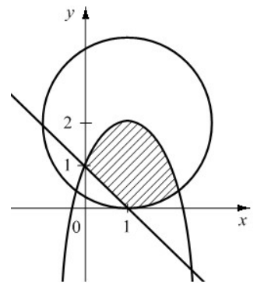

Рисунок 13.1

***Константы:***

x1 = x - 1

y1 = y - 2

***Переменные:***

p1, p2, p3, x, y

***Исходные данные:***

- x – координата на оси x

- y – координата на оси y

***Результат:***

В окне консоли выводится текстовое сообщение «Точка принадлежит области» либо «Точка не принадлежит области».

**Блок-схема программы:**

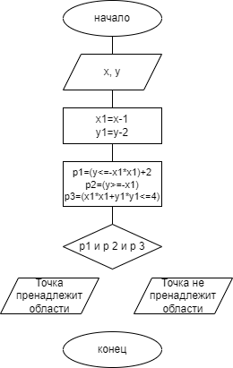

***Код приложения:***

**Листинг 1 – Код консольного приложения Lab13_01**

namespace GaivoronskayEA.OP.Lab13_01

{

class Program

{

static void Main(string[] args)

{

Console.WriteLine("Лабораторная работа №13");

Console.WriteLine("Приложение Lab13_01");

Console.WriteLine("Разработчик: Гайворонская Е. А");

Console.WriteLine("-------------------------------");

Console.WriteLine("Попадает ли точкка в заданную область");

Console.WriteLine("Введите координату точки x:");

double x = double.Parse(Console.ReadLine());

Console.WriteLine("Введите координату точки y:");

double y = double.Parse(Console.ReadLine());

double x1 = x - 1;

double y1 = y - 2;

bool p1 = (y <= -x1 * x1 + 2);

bool p2 = (y >= -x1);

bool p3 = (x1 * x1 + y1 * y1 <= 4);

if (p1 && p2 && p3)

{

Console.WriteLine("Точка принадлежит области");

}

else

{

Console.WriteLine("Точка не принадлежит области");

}

Console.ReadLine();

}

}

}

**Тестирование:**

Пример 1)

**Исходные данные:**

Координата x - 3

Координата y - 1

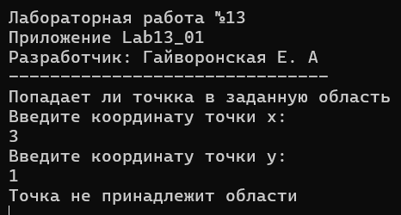

Рисунок 1 – Консольное приложение Lab13_01

Пример 2)

**Исходные данные:**

Координата x - 1

Координата y - 0

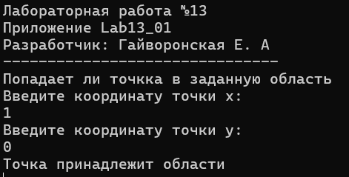

Рисунок 2 – Консольное приложение Lab13_01

**Приложение Lab13_02. Вычисление факториала числа**

***Задание:***

Разработать консольное приложение, вычисляющее факториал целого неотрицательного числа n, определяемый согласно формуле:

$n!=1∙2∙3∙…∙n=\prod_{i=1}^{n}{i, } n>0,$ $0!=1$

***Константы:***

f = 1

***Переменные:***

n

***Исходные данные:***

- n – ввод числа с клавиатуры

***Результат:***

В окне консоли выводится факториал числа.

**Блок-схема программы:**

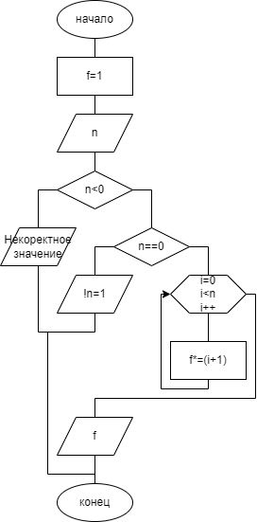

***Код приложения:***

**Листинг 2 – Код консольного приложения Lab13_02**

namespace GaivoronskayEA.OP.Lab13_02

{

class Program

{

static void Main(string[] args)

{

Console.WriteLine("Лабораторная работа №13");

Console.WriteLine("Приложение Lab13_02");

Console.WriteLine("Разработчик: Гайворонская Е. А");

Console.WriteLine("-------------------------------");

Console.WriteLine("Вычисление факториала");

int f = 1;

Console.WriteLine("Введите число:");

int n = int.Parse(Console.ReadLine());

if (n < 0)

{

Console.WriteLine("Некоректное значение");

}

else

{

if (n == 1)

{

Console.WriteLine("Факториал числа равен 1!");

}

else

{

for (int i = 1; i < n; i++)

{

f *= (i + 1);

}

Console.WriteLine("Факториал числа " + n + " = " + f);

}

}

}

}

}

**Тестирование:**

Пример 1)

**Исходные данные:**

n = -5

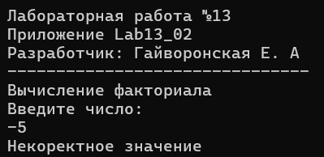

Рисунок 3 – Консольное приложение Lab13_02

Пример 2)

**Исходные данные:**

n = 1

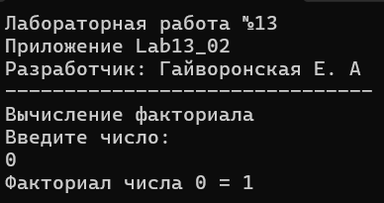

Рисунок 4 – Консольное приложение Lab13_02

Пример 3)

**Исходные данные:**

n = 4

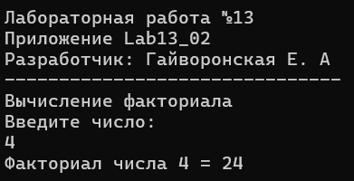

Рисунок 5 – Консольное приложение Lab13_02

**Приложение Lab13_03. Разработка функции, определяющая попадает ли точка в заданную область**

***Задание:***

Разработать функцию, реализующую предикат, принимающий значение «истина», если точка с координатами (x; y) принадлежит заштрихованной области.

***Константы:***

x1 = x - 1

y1 = y - 2

***Переменные:***

p1, p2, p3, x, y

***Исходные данные:***

- x – координата на оси x

- y – координата на оси y

***Результат:***

В окне консоли выводится текстовое сообщение «Точка принадлежит области» либо «Точка не принадлежит области».

**Блок-схема программы:**

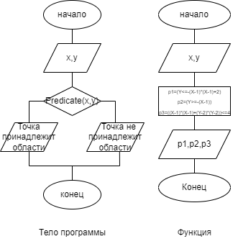

***Код приложения:***

**Листинг 3 – Код консольного приложения Lab13_03**

namespace GaivoronskayEA.OP.Lab13_03

{

class Program

{

static bool Predicate(double X, double Y)

{

bool p1 = (Y <= -(X - 1) * (X - 1) + 2);

bool p2 = (Y >= -(X - 1));

bool p3 = ((X - 1) * (X - 1) + (Y - 2) * (Y - 2) <= 4);

return p1 && p2 && p3;

}

static void Main(string[] args)

{

Console.WriteLine("Лабораторная работа №13");

Console.WriteLine("Приложение Lab13_03");

Console.WriteLine("Разработчик: Гайворонская Е. А");

Console.WriteLine("-------------------------------");

Console.WriteLine("Попадет ли точка в заданную область");

Console.WriteLine("Введите координату точки x:");

double x = double.Parse(Console.ReadLine());

Console.WriteLine("Введите координату точки y:");

double y = double.Parse(Console.ReadLine());

if (Predicate(x, y))

{

Console.WriteLine("Точка принадлежит области");

}

else

{

Console.WriteLine("Точка не принадлежит области");

}

}

}

}

**Тестирование:**

Пример 1)

**Исходные данные:**

x = 4

y = -8

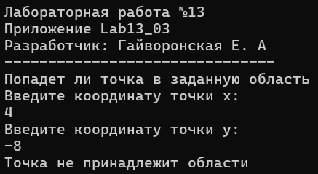

Рисунок 6 – Консольное приложение Lab13_03

Пример 2)

**Исходные данные:**

x = 1

y = 0

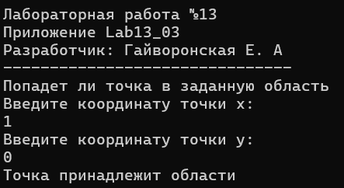

Рисунок 7 – Консольное приложение Lab13_03

**Приложение Lab13_04. Разработка функции, вычисляющей факториал числа**

***Задание:***

Разработать функцию, реализующую вычисление факториала целого неотрицательного числа n . Разработать приложение вызывающее функцию, вычисляющую факториал числа.

***Константы:***

f = 1

***Переменные:***

n

***Исходные данные:***

- n – ввод числа с клавиатуры

***Результат:***

В окне консоли выводится факториал числа.

**Блок-схема программы:**

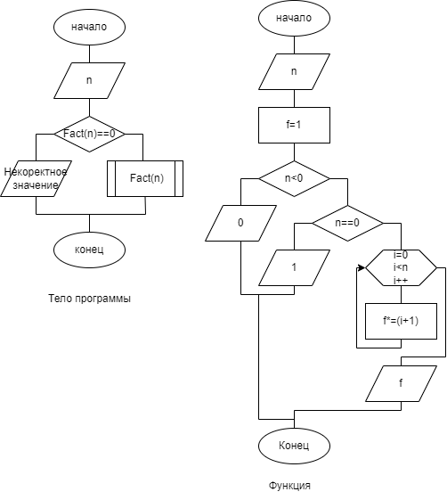

***Код приложения:***

**Листинг 4 – Код консольного приложения Lab13_04**

namespace GaivoronskayEA.OP.Lab13_04

{

class Program

{

static int Fact(int n)

{

int f = 1;

if (n < 0)

{

return 0;

}

else

{

if (n == 0)

{

return 1;

}

else

{

for (int i = 0; i < n; i++)

{

f *= (i + 1);

}

return f;

}

}

}

static void Main(string[] args)

{

Console.WriteLine("Лабораторная работа №13");

Console.WriteLine("Приложение Lab13_04");

Console.WriteLine("Разработчик: Гайворонская Е. А");

Console.WriteLine("-------------------------------");

Console.WriteLine("Вычисление факториала через функцию");

Console.WriteLine("Введите число:");

int n = int.Parse(Console.ReadLine());

if (Fact(n) == 0)

{

Console.WriteLine("Некоректное значение");

}

else

{

Console.WriteLine(Fact(n));

}

}

}

}

**Тестирование:**

Пример 1)

**Исходные данные:**

n = -3

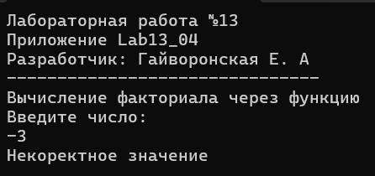

Рисунок 8 – Консольное приложение Lab13_04

Пример 2)

**Исходные данные:**

n = 0

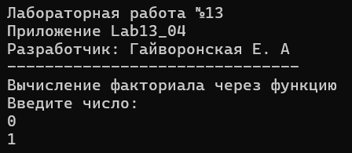

Рисунок 9 – Консольное приложение Lab13_04

Пример 3)

**Исходные данные:**

n = 3

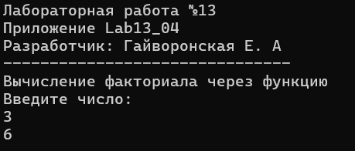

Рисунок 10 – Консольное приложение Lab13_04